Chủ đề: NƯỚC TRÊN BỀ MẶT TRÁI ĐẤT
Nội dung 1: SÔNG VÀ HỒ
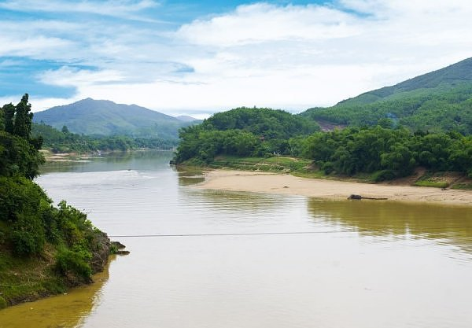
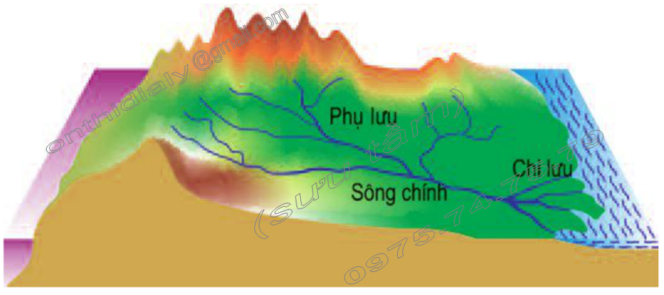
- Sông:
Sông Hệ thống sông và lưu vực sông

Sông là dòng nước chảy thường xuyên tương đối ổn định trên bề mặt lục địa.
a. Hệ thống sông bao gồm: Các phụ lưu dòng sông chính chi lưu.
b.Lưu vực sông: Là vùng đất đai cung cấp nước thường xuyên cho 1 con sông.
c. - Chi lưu :Các con sông chảy từ Sông chính ra biển (làm nhiệm vụ thoát nước cho sông chính.)
d - Phụ lưu :các con sông đổ nước vào Sông chính (cung cấp nước cho sông chính.)
- Hồ :
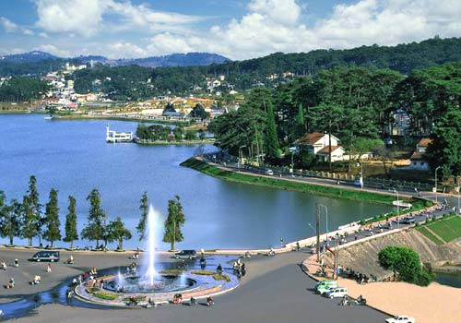

Hồ Xuân Hương Đà Lạt

- Hồ là những khoảng nước đọng tương đối rộng và sâu trong đất liền.

- Căn cứ vào tính chất của nước : Có 2 loại hồ: Hồ nước mặn và hồ nước ngọt.

Hồ nước mặn ( Người nằm đọc sách)
- Căn cứ vào nguồn gốc hình thành:hồ vết tích của khúc sông cũ, hồ miệng núi lửa, hồ nhân tạo.
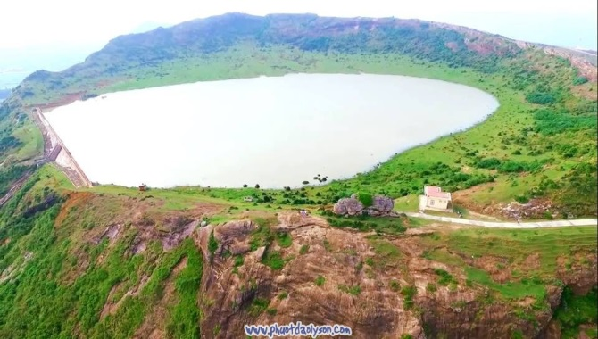
Hồ miệng núi lửa

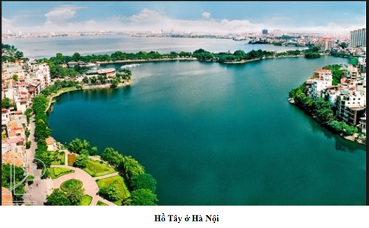


Hồ Tây : Hồ được hình thành từ khúc sông củ

Hồ Trị An : Hồ nhân tạo

Nội dung 2:BIỂN VÀ ĐẠI DƯƠNG
1)Độ muối của nước biển và đại dương
- Độ muối trung bình của biển và đại dương là 35 %₀ .
- Độ muối trong các biển và đại dương không giống nhau, nó tùy thuộc vào nguồn nước sông đổ vào nhiều hay ít, độ bốc hơi lớn hay nhỏ.
VD: độ muối của biển nước ta là 33 %_{0,} biển Ban tích là 10-15%₀
- Sự vận động của nước biển và đại dương:
- Nước biển và đại dương có 3 hình thức vận động: sóng, thuỷ triều, dòng biển
Vận động | Sóng | Thủy triều | Dòng biển
Khái niệm | Là sự dao động tại chỗ của nước biển và đại dương . | Là hiện tượng nước biển có lúc dâng lên , lấn sâu vào đất liền , có lúc rút xuống, lùi tít ra xa. | Là hiện tượng chuyển động của lớp nước biển trên mặt tạo thành các dòng chảy trên biển và đại dương
Nguyên nhân hình thành | -Chủ yếu do gió  - Động đất ngầm dưới đáy biển sinh ra sóng thần | Do sức hút của Mặt Trăng và một phần của Mặt Trời | Chủ yếu là các loại gió thổi thường xuyên trên Trái Đất: Tín phong, Tây ôn đới.

